МУНИЦИПАЛЬНОЕ БЮДЖЕТНОЕ ОБРАЗОВАТЕЛЬНОЕ УЧРЕЖДЕНИЕ
ОДИНЦОВСКАЯ ОБЩЕОБРАЗОВАТЕЛЬНАЯ СРЕДНЯЯ ШКОЛА №1

КОНКУРСНАЯ РАБОТА
"Словарные слова в картинках"
(к учебнику С.В. Иванова "Русский язык 4 класс")

Выполнила:
Винокурова Ксения Владимировна.
учитель начальных классов
МБОУ Одинцовской СОШ №1

г. Одинцово
2021
Один из видов орфографической работы на уроке русского языка - работа со словарными словами. Чтобы избежать скучного и непродуктивного зазубривания, я использую различные мнемотехнические приёмы.
Работая по прекрасному учебнику русского языка под редакцией С.В. Иванова, в третьем, а тем более в четвертом классе, я столкнулась с проблемой. Набор словарных слов для подросших моих учеников уже довольно большой и сложный. И в сети Интернет и в разнообразных готовых пособиях слов их этого списка буквально 8-10. А как быть с остальными словами? Поэтому я создала учебное пособие в виде презентации, в котором каждое слово из словаря 4 класса изображено в виде схемы-картинки, облегчающей запоминание. Подавляющее большинство слов создано мною самостоятельно из разрозненных и обрезанных иллюстраций, фигур и надписей программы Word.
1. Всем известно, что информация, окрашенная эмоциями, запоминается лучше. Если в слове выделить букву в месте орфограммы, это уже привлечет зрительную память, но если сделать букву еще и в виде эмоциональной картинки, эффект будет еще лучше.
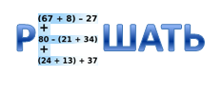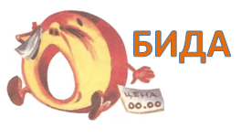
К сожалению найти такие картинки готовыми, особенно к словарным словам 4 класс практически нереально. Созданные ранее картинки ограничиваются двумя десятками слов, типа "ворона" и "ребята". Поэтому создавать картинки, пример которых привела выше, пришлось самостоятельно
2. Прекрасный не только запомнить словарные слова, но и развивать мышление и чутьё языка - обращение к этимологии слова. Правописание многих слов становится настолько понятным, что даже не требуется их заучивание .
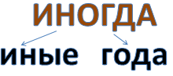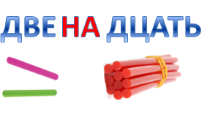
3. Как вариант обращение к этимологии слова можно использовать обращение к написанию и произношению слова на иностранном языке, изучаемом детьми. Для моих учеников это английский. Многие слова в английском произношении и написании не имеют орфограмм в корне, что может помочь , вызывая ассоциации с русскими словами.
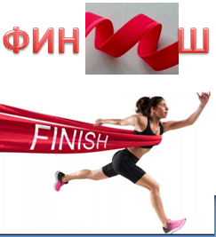
4. Бывают слова, когда сложно изобразить букву в месте орфограммы в виде похожей на неё картинки . Удача, что "О" в слове "обед" похоже на тарелку, а "А" в слове "пальто" действительно напоминает пальто по форме. Но если похожий предмет нельзя подобрать. Тогда на помощь приходят так любимые детьми ребусы! Вспоминая, как отгадывали ребус, ребята так или иначе запомнят и правописание опасной буквы в слове.
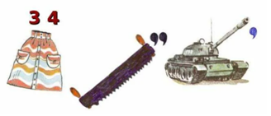
КАПИТАН
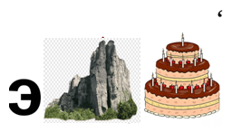
ЭСКАЛАТОР
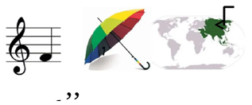
ФАНТАЗИЯ
5. Но всегда у меня оставались слова, с которыми не получался ни один из перечисленных способов. И тогда на помощь приходят ассоциации с другим, совсем не однокоренным, но по смыслу связанным словом. Хорошо, если у этого слова нет орфограммы в месте "опасной" буквы.
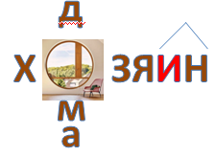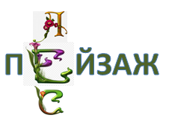
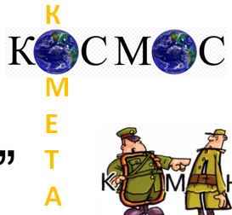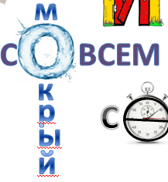
Результат моей работы представлен в презентации. слова из учебника распределены по алфавиту и сгруппированы по 5 слов. На каждую группу мы отводим неделю для запоминания. Я очень рада, что ученики совсем не боятся словарных диктантов и в подавляющем большинстве справляются с ними с отличным результатам. Кроме того, пытаясь тоже создать подобные схемы-запоминалки, развивают свою фантазию, логическое мышление и чувство языка.

Интернет-источники
https://im0-tub-ru.yandex.net/i?id=13436f9ce7bf571249efb80fc9731782-l&ref=rim&n=13&w=1080&h=1349
https://fs.znanio.ru/methodology/images/ac/55/ac559c850cc24e4d08fd489175641b198d0a85d2.jpg
https://ds03.infourok.ru/uploads/ex/1370/00036ecf-8410baae/img36.jpg
https://ds03.infourok.ru/uploads/ex/0e4a/00051759-ef28a9dd/img65.jpg
https://cdn-nus-1.pinme.ru/photo/0c/7a1c/0c7a1c5a348e947bc9b42612400d13a1.png
https://fs.znanio.ru/methodology/images/23/32/2332f763cf2fba0061b95db1c6c478762be712d8.jpg
https://ds03.infourok.ru/uploads/ex/01ae/0002d455-5b5a8858/img1.jpg
https://ds04.infourok.ru/uploads/ex/090f/0009b986-471e6a8e/img78.jpg
https://avatars.mds.yandex.net/get-zen_doc/1811900/pub_5d8e4faafc69ab00adca41ac_5d8e5e08c31e4900b16ad942/scale_1200
https://w-dog.ru/wallpapers/10/16/4695103183 https://upload.wikimedia.org/wikipedia/commons/thumb/7/7c/Einmalbergtunnel_Southern_Portal.jpg/1200px-Einmalbergtunnel_Southern_Portal.jpg 32959/more-skaly-arka-glad-otrazhenie-okean.jpg
https://ds04.infourok.ru/uploads/ex/0cad/000d1884-3f1f0430/hello_html_m339e5d62.jpg
https://1.bp.blogspot.com/-uPKpJUxHFCU/X7aBfzlP9hI/AAAAAAAA_z0/1u6kg--Em1MePqi0jC9VNW6_Lh16VOlDACLcBGAsYHQ/s1428/%25D1%2580%25D1%2583%25D1%2581_%2BDoV%2B%25281%2529.png
https://i.pinimg.com/originals/aa/97/17/aa9717ba3995accdd466b6cb831e5979.png
https://1.bp.blogspot.com/-b62FZ9JtI58/X7aBnSGhrrI/AAAAAAAA_1U/wtfmO88errQlHHeJ5v4SpobneDeoa3wYgCLcBGAsYHQ/s1376/%25D1%2580%25D1%2583%25D1%2581_%2BDoV%2B%252831%2529.png
https://thumbs.dreamstime.com/b/люди-сформированные-алфавитом-11100780.jpg
https://static7.depositphotos.com/1000992/754/i/450/depositphotos_7544183-stock-photo-letter-of-water-alphabet.jpg
https://i2.wp.com/theeuphoriachronicles.com/wp-content/uploads/2018/09/FAB1D2DF-9675-4571-B82C-719874763C03.jpeg?w=2220&ssl=1
https://i.pinimg.com/originals/51/23/fe/5123fe3d876a9a80e721951df3698fa3.png
https://fs.znanio.ru/methodology/images/12/43/1243cbe66dd8cf67cf5aecb8a9782212715fca6e.jpg

